Antrag auf Zuweisung von Mitteln aus dem Zukunftsfond
Bitte für jede Maßnahme einen eigenen Antrag einreichen
Fakultät/ Hochschulverwaltung
Fakultät LS

Organisationseinheit (Department/Servicebereich/ Betriebseinheit/Stabstelle)
Beauftragter für E-Learning des Präsidiums der HAW
Antragsteller (Projektleitung)
Prof. Dr. Christoph Wegmann

Projektmitglieder
Werner Welte, Corinna Peters, Heiko Thämlitz, Steven Peemöller (Fakultät TI)

- Bezeichnung der Maßnahme
Anpassung der hochschulweiten Lernplattform EMIL sowie des E-Portfolios ERNA an die Bedarfe der Lernenden und Lehrenden

- Projektzeitraum von 02.03.2015 bis 30.09.2017

- Bitte ordnen Sie ihre Maßnahme folgenden übergeordneten Zielen zu:
☒ Stärkung der Vernetzung innerhalb der HAW
☐ Zukunftsthema mit hoher Außenwirkung
☒ Verbesserung der Lehre/ Lernbedingungen / Erfolgsquote
☐ Beitrag zur Profilierung eines Fachgebietes / Professur
☐ Andere Maßnahme: Klicken Sie hier, um Text einzugeben.

- Darstellung der konzeptionellen Strategie: Gehen Sie bei den Ausführungen insbesondere auf das übergeordnete Ziel ein.

  - Welche Ausgangslage/ welche Idee liegt Ihrem Konzept zugrunde?
An der HAW Hamburg wurde lt. Regelung des aktuellen SEPs (gültig bis Ende 2015) festgelegt, dass die HAW Hamburg allen Lehrenden eine zentrale Lernplattform zur Verfügung stellt. Den Lehrenden wird die Lernplattform EMIL angeboten, die auf dem weltweit führenden Open Source-Programm Moodle basiert. Die Nutzung der Lernplattform ist in den letzten Jahren stark steigend. Dies betrifft sowohl die Nutzerzahlen gemessen an Personen und Lernräumen sowie auch die Intensität der Nutzung. Neben einfacher Nutzung als E-Mail-Verteiler und zur Verteilung von pdf-Dateien an die Studierenden werden inzwischen vermehrt Videosequenzen, Selbsttest, WIKIs etc. eingesetzt. Die folgende Abbildung gibt einen Überblick über die Nutzungsentwicklung:
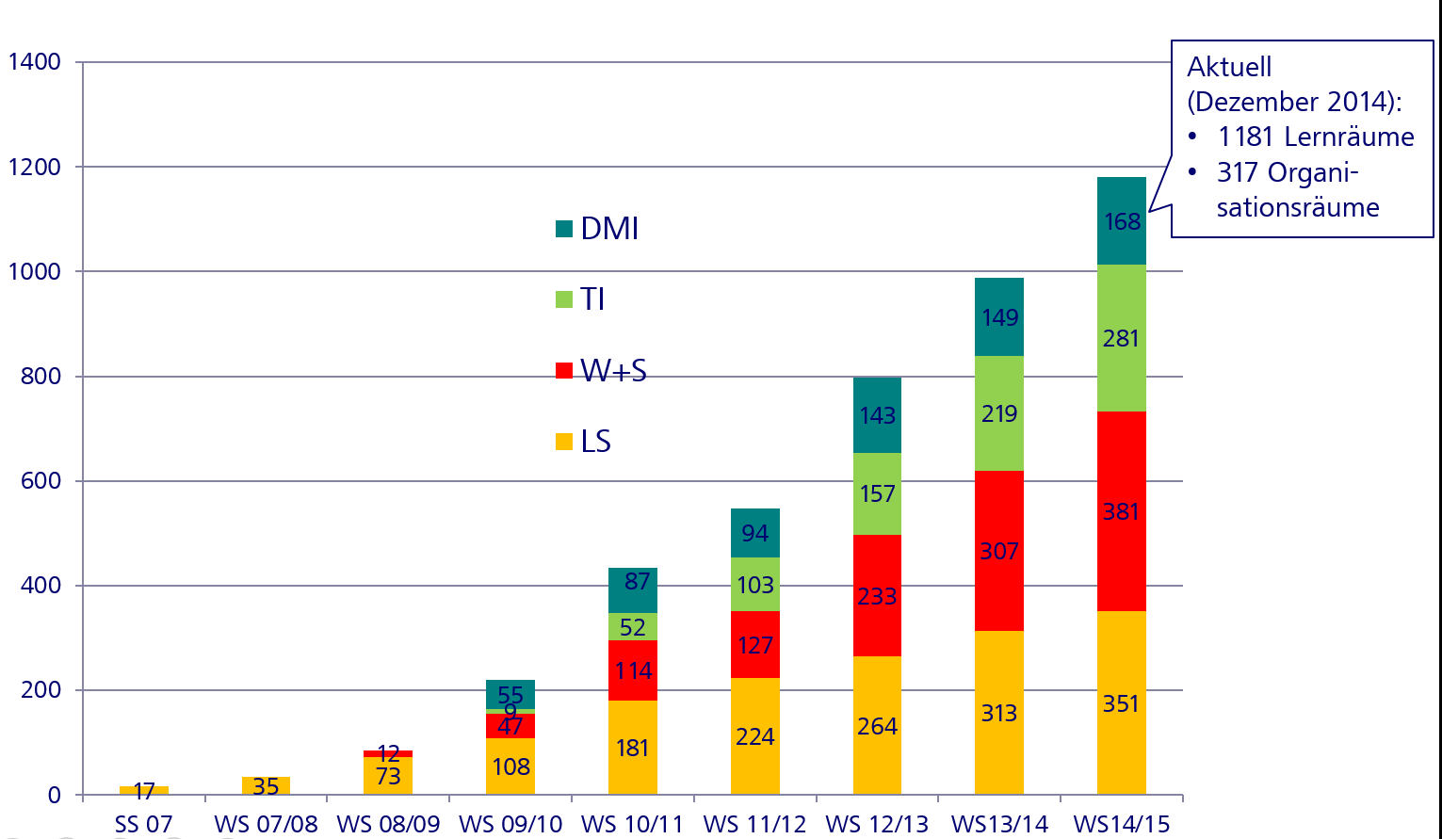
Die Nutzung durch über 6000 Studierende pro Tag und insg. über 14.000 Studierende stellt mittlerweile hohe Anforderungen an die Nutzbarkeit des Systems. Neben den Zugriffen über Computer (Laptops, Desktops) ist ein vermehrter Zugriff über mobile Endgeräte zu verzeichnen (Smartphones, Tablets). Der mobile Zugang ist auch aus der HAW-App heraus möglich.
Am Anfang einer solchen Entwicklung steht das E-Portfolio-System ERNA, welches auf der Software Mahara basiert. Zur Zeit sind hier die Nutzerzahlen noch geringer, erste Pilotnutzungen in der Fakultät W&S sind jedoch ermutigend.
Momentan basieren die Oberflächen von EMIL und ERNA auf Standardthemes welches auf die HAW angepasst (Farben, Logos, Bilder) und auch strukturell leicht modifiziert wurde. Dies erfolgte durch das Betriebsteam an der Fakultät Life Sciences. Die personellen, fachlichen und finanziellen Möglichkeiten zur Anpassung der Oberfläche an die Bedürfnisse der Nutzer sind hier jedoch begrenzt, so dass einige Potenziale der Optimierung der Systeme nicht genutzt werden können. Eine strukturierte Untersuchung der Bedürfnisse und Probleme mit den Plattformen fehlt. Etliche Schwachstellen der aktuellen Oberflächen sind durch individuelles Nutzerfeedback und Vergleiche mit anderen Systemen jedoch bekannt. Zu nennen sind etwa
- die nicht durchgängige Berücksichtigung des Corporate Designs der HAW,
- umständliche Workflows (etwa beim Zugriff auf das Archiv, dem Hochladen von Dateien etc.),
- fehlende Funktionalitäten (etwa Anbindung an die Bibliothek und den beluga-Katalog, virtual classrooms, automatisierte Gruppeneinteilung zur kriteriengestützten Online-Gruppeneinteilung über EMIL für Praktika-Gruppen etc.) sowie
- ein teiweise verbesserungsfähiges Layout (moderne Gestaltung).
Vor dem Hintergrund der weiterhin zunehmenden Bedeutung der digitalen Systeme, der akutellen Initivativen zur Contentproduktion und auch aufgrund des Fokuses der BWF und des Ersten Bürgermeisters der FHH auf den digialen Systemen besteht hier Handlungsbedarf. Während die Initiative der FHH eine hochschulübergreifende Plattform, Didaktikschulungen und Contenerstellung fördert, stehen für die HAWeigenen Plattformen EMIL und ERNA keine Förderprogramme zur Verfügung.
Die Idee ist, die genannten Schwachpunkte gezielt zu beseitigen und damit das E-Learning an der HAW potenziell auf eine neue Qualitätsstufe zu heben. Da dies unterschiedlichste Kenntnisse verlangt (Usebility-Testdesign und Durchführung, Workflow-Design, detaillierte Moodle-Kenntnisse, Programmierung (PHP, CSS, JavaScript), Datenbankenanbindung, Design und Graphik) ist die Zusammenarbeit mit spezialisierten Dienstleistern geplant. Die Projektsteuerung soll durch das bestehende Team (fakultätsübergreifend LS, TI – unter Einbindung der anderen Fakultäten über den E-Learning-Lenkungskreis) erfolgen. Es ist geplant, sich ein einem flexiblen iterativen Vorgehensmodell (etwa SCRUM) zu orientieren. Hiermit soll eine hohe Erfolgswahrscheinlichkeit sichergestellt werden. Die Schaffung neuer Stellen an der HAW Hamburg ist nicht geplant.

  - Welche inhaltlichen Ziele verfolgt ihre Maßnahme? Bitte gliedern Sie die Ziele nach Meilensteinen. Welche Langzeitstrategien werden mit der Maßnahme verfolgt?
Das Oberziel ist die Professionalisierung der Systeme EMIL und ERNA sowie die Anpassung der Systeme an die Nutzerbedürfnisse. Dieses Ziel lässt sich in folgende Unterziele herunterbrechen:

Teilprojekt EMIL usebility
- Ermittlung der konkreten Stärken und Schwächen von EMIL (Desktop und Mobile Anwendung) (MEILENSTEIN 1)
- Ableitung eines Kriterienkatalogs für eine Optimierung von EMIL (MEILENSTEIN 2)
- Neugestaltung der user interfaces (Benutzeroberflächen) von EMIL) zur Erhöhung der Usebility (MEILENSTEIN 3)
- Test und Optimierung der Neugestaltung (MEILENSTEIN 4)

Teilprojekt ERNA usebility
- Ermittlung der konkreten Stärken und Schwächen von ERNA (Desktop und Mobile Anwendung) (MEILENSTEIN 4)
- Ableitung eines Kriterienkatalogs für eine Optimierung von ERNA (MEILENSTEIN 5)
- Neugestaltung der user interfaces (Benutzeroberflächen) von ERNA) zur Erhöhung der Usebility (MEILENSTEIN 6)
- Test und Optimierung der Neugestaltung (MEILENSTEIN 6)

Erweiterung des Funktionsumfangs der Systeme:
- Automatisierte Gruppeneinteilung (MEILENSTEIN 7)
- Einbindung der Bibliothekssysteme und ggf. Beluga (MEILENSTEIN 8)
- Einbindung einer virtual classroom-Anwendung (Adobe Connect) als Plug-In (MEILENSTEIN 9)

Der zeitliche Ablauf ist in dem folgenden Gantt-Diagramm wiedergegeben:
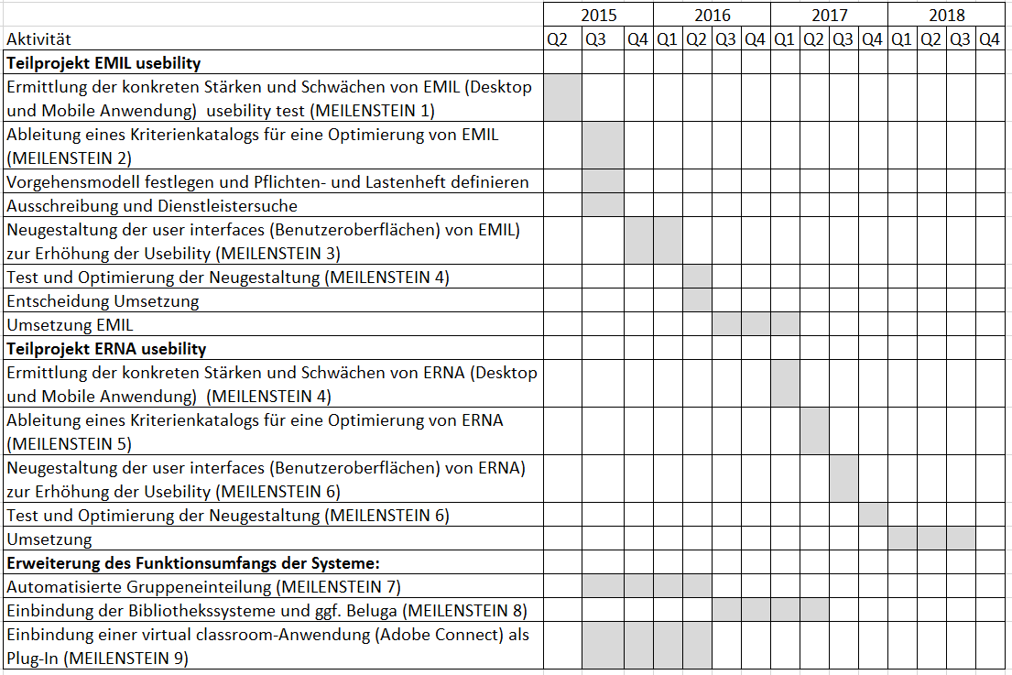

Die Aktivitäten werden zeitlich gestaffelt um eine enge Projektsteuerung zu gewährleisten.

Eine darüber hinaus gehende Langzeitstrategie besteht nicht. Vielmehr sollte die über das Projekt gewonnene Zeit genutzt werden, eine solche Strategie im Rahmen des neuen SEPs zu entwickeln.

  - Welche Ziele im Struktur- und Entwicklungsplan und/oder die Erreichung der Kennzahlen (Wirtschaftsplan) werden durch ihre Maßnahme unterstützt?
Im Struktur und Entwicklungsplan ist das Angebot einer zentralen Plattform festgeschrieben. Die Maßnahme sichert die Qualität dieser Plattform ab.

Weiterhin ermöglicht die Plattformen die Umsetzung interessanter didaktischer Szenarien (inverted classromm, Selbstreflexion) zur Kompetenzförderung und unterstützt hiermit eines der wahrscheinlichen zukünftigen strategischen Ausrichtungen in der Lehre.

- Darstellung der Nachhaltigkeit
  - Welcher nachhaltige Effekt wird für die HAW durch die Maßnahme erzielt?
Verbesserte Lehre durch bessere digitale Unterstützung der Präsenzveranstaltungen.

  - Wie hoch schätzen Sie den monetären Erfolg, d.h. entweder die Erhöhung der Erträge oder die Senkung der Ausgaben, ein. Wann tritt dieser Erfolg ihrer Einschätzung nach ein. Bitte begründen Sie ihre Aussagen.
keine

- Welche KooperationspartnerInnen haben Sie?
Keine, eine Abstimmung der Maßnahmen über den E-Learning-Lenkungskreis wird erfolgen. Zusammenarbeit LS und TI.

- Darstellung des Kosten- und Finanzierungsplans

  - Stellen Sie einen Kosten- und Finanzierungsplan auf, in dem Sie detailliert angeben, wie hoch der Mittelbedarf pro Jahr und über die gesamte Projektlaufzeit ist. Bitte nutzen Sie dafür die angehängte Excel-Tabelle.

  - Welche Folgekosten (p.a. und gesamt) entstehen durch die Maßnahme und wie sichern Sie die möglicherweise eintretenden Folgekosten (z.B. Abschreibung, Energiekosten, Wartung) nach Durchführung der Investitionen ab? Bitte füllen Sie dazu die angehängte Tabelle aus.
Keine direkten Folgekosten, jedoch müssen die Anpassungen bei Versionsupdates der Moodle- und Mahara-Systeme angepasst werden. Nach jetzigem Kenntnisstand sollte dies mit dem bestehenden Personal möglich sein und muss auch jetzt schon für die aktuellen Themes und plug-ins sichergestellt werden.

- Empfehlung und Priorisierung des Dekanats/Präsidium
Klicken Sie hier, um Text einzugeben.

Datum, Unterschrift 05.12.2014

